**APLIKASI MULTIMEDIA DAN PENGOLAHAN DATA LAYANAN PADA KANTOR URUSAN AGAMA KECAMATAN PASAR JAMBI**

**Novhirtamely Kahar1, Tamrin Syah2, Khoirotun Nisa3**

123Prodi Teknik Informatika, Fakultas Ilmu Komputer (Filkom), Universitas Nurdin Hamzah

E-mail: [1novmely@gmail.com, 2duoangso71@gmail.com](mailto:1novmely@gmail.com,%202duoangso71@gmail.com), [3khoirotunnisa447@gmail.com](mailto:2khoirotunnisa447@gmail.com)

***Abstract-*** *Kantor Urusan Agama* ***(****KUA) Kecamatan Pasar, Kota Jambi is one of the government agencies providing services in the field of religious affairs. Activities include marriage registration, reconciliation, building mosques, zakat, endowments, and other social services. The vision of the KUA Kecamatan Pasar, Jambi City is to excel in religious services which give birth to a society with good moral character. For this reason, improving information services regarding KUA activities to the community is very necessary. This research aims to build a multimedia application and service data processing at the KUA Kecamatan Pasar, Jambi City. The KUA services highlighted in this research are marriage registration services and reconciliation application services. This application was built on a web basis using the PHP programming language and MySQL database tools. To create digital images from the visualization of the service process flow, the Medibang Paint Pro application is used, and for animated video editing the CapCut application is used. System input includes KUA Kecamatan Pasar profile data input, marriage and reconciliation service flow video, account registration data input, bride and groom login, bride and groom registration data, reconciliation registration data, and wedding schedule. The output is in the form of information on the identity of the prospective bride and groom, proof of registration report for the prospective bride and groom, marriage data report, and reconciliation registration report. The results of this research are that this application helps the public to get KUA profile information, register for KUA services online, and get the latest information from KUA.*

*Keywords: Kantor Urusan Agama, Kota Jambi, Information Services, Multimedia Application, PHP, MySQL Database, Medibang Paint, CapCut.*

1. **PENDAHULUAN**
   1. **Latar Belakang**

Dalam kehidupan bernegara, maka pemerintah memiliki fungsi memberikan berbagai pelayanan publik yang diperlukan oleh masyarakat. Pemerintah memiliki peran untuk melaksanakan fungsi pelayanan. Pelayanan itu sendiri disediakan pada berbagai lembaga atau institusi seperti halnya Pusat Kantor Urusan Agama (KUA) yang menyediakan pelayanan dibidang urusan agama. Kantor Urusan Agama (KUA) Kecamatan Pasar, Kota Jambi merupakan salah satu instansi pemerintah menyediakan pelayanan dibidang urusan agama. Kegiatan yang dilaksanakan antara lain pencatatan nikah, rujuk, pembinaan masjid, zakat, wakaf dan ibadah sosial lainnya. Visi dari KUA Kecamatan Pasar Kota Jambi yaitu Unggul dalam pelayanan keagamaan yang melahirkan masyarakat berakhlakul karimah. Untuk itu, peningkatkan pelayanan informasi yang lengkap, jelas, dan interaktif terhadap kegiatan KUA kepada masyarakat sangat diperlukan. Hal ini dapat meningkatkan efisiensi pelayanan KUA,

meningkatkan akses masyarakat terhadap informasi yang ada di KUA, dan mempermudah proses pendaftaran layanan KUA.

Adanya aplikasi berbasis web yang interaktif tentu akan sangat membantu pihak KUA dalam meningkatkan efisiensi pelayanannya, terutama untuk layanan pendaftaran pernikahan dan layanan pengajuan rujuk. Aplikasi Multimedia Pelayanan yang dirancang pada penelitian ini dibangun agar dapat digunakan dengan mudah untuk semua golongan baik sebagai pengguna pemula bahkan untuk yang terbiasa dengan komputer. Aplikasi Multimedia Layanan Kantor Urusan Agama adalah media yang menyajikan audio dan visual yang berisi tentang deskripsi tugas-tugas, cara mendaftar di KUA baik yang berisi konsep, prinsip, prosedur, teori aplikasi pengetahuan untuk membantu pemahaman terhadap masyarakat.

* 1. **Rumusan Masalah**

Adapun rumusan masalah dalam penelitian ini adalah bagaimana membangun Aplikasi Multimedia dan Pengolahan Data Layanan (KUA) Kecamatan Pasar, Kota Jambi?.

* 1. **Batasan Masalah**

Adapun batasan masalah dalam penelitian ini adalah:

1. Aplikasi Multimedia hanya menyajikan video animasi bergerak tentang layanan di Kantor Urusan Agama.
2. Perangkat lunak dibangun menggunakan Medibang Paint, Capcut dan berbasis web.
3. Dalam penelitian ini sistem akan dievaluasi berdasarkan 4 komponen dari model HOT-Fit yaitu *Human* (Manusia), *Organization* (Organisasi), *Technology* (Teknologi) dan *Net Benefit* (Manfaat).
   1. **Tujuan Penelitian**

Adapun tujuan penelitian ini adalah untuk membangun Aplikasi Multimedia dan Pengolahan Data Layanan Kantor Urusan Agama Kecamatan Pasar Jambi.

* 1. **Manfaat Penelitian**

Adapun manfaat dari penelitian ini adalah :

1. Dapat menambah pengetahuan dan wawasan tentang membangun Aplikasi Multimedia Layanan Kantor Urusan Agama Kecamatan Pasar Jambi ke berbasis web dengan bahasa pemograman PHP. Meningkatkan pengetahuan dan kemampuan *digital art* mengguanakan *medibang paint.*
2. Meningkatkan pengetahuan dan kemampuan *video editing* menggunakan capcut.
3. Sebagai media promosi Kantor Urusan Agama dan memacu perkembangan masyarakat di Kecamatan Pasar.

**II. TINJAUAN PUSTAKA**

* 1. **Aplikasi**

Menurut Rachmad Hakim S (2018) Aplikasi adalah perangkat lunak yang digunakan untuk tujuan tertentu, seperti mengolah dokumen, mengatur Windows dan, permainan (*game*), dan sebagainya (Rusydi et al., 2023)

Menurut Harip Santoso (2017) Aplikasi adalah suatu kelompok file (*form, class, rePort*) yang bertujuan untuk melakukan aktivitas tertentu yang saling terkait, misalnya aplikasi payroll, aplikasi fixed asset, dan lain-lain. Aplikasi berasal dari kata application yang artinya penerapan lamaran penggunaan (Syamsir et al., 2022)

Menurut Nurcahyono (2017, h.16) Aplikasi adalah penggunaan atau penerapan suatu konsep yang menjadi pokok pembahasan (Reskianto et al., 2021)

Berdasarkan uraian diatas peneliti menyimpulkan aplikasi adalah suatu perangkat lunak yang digunaakan untuk pengolahan data, melayani kebutuhan seperti beberapa aktivitas berupa sistem perniagaan dan periklanan.

* 1. **Website**

Dibawah ini merupakan pendapat dari beberapa ahli mengenal pengertian website, sebagai berikut;

Menurut Susilowati (2019) website adalah sejumlah halaman web yang memiliki topik saling terkait antar satu halaman dan halaman yang lainnya, yang biasanya ditempatkan pada sebuat server web yang dapat di akses melalui jaringan internet maupun jaringan wilayah lokal (LAN) (Budiman et al., 2023)

Menurut Elgamar (2020, h.3) website adalah suatu media yang terdiri dari beberapa halaman yang saling berkaitan satu sama lain, dan berfungsi sebagai media untuk menampilkan suatu informasi, baik berbentuk gambar, video, teks, suara, ataupun gabungan dari semuanya (Ahadi & Gustina, 2023).

Menurut Angriani dan Dayat (2019) Pemanfaatan website bisa untuk banyak kegiatan salah satu contoh sekolah, kegiatan akademik yang berkaitan dengan sekolah bisa dengan mudah di share secara luas ke semua Masyarakat (Wandri et al., 2022)

Dari beberapa pendapat diatas dapat disimpulkan website merupakan beberapa kumpulan informasi atau kumpulan page yang diakses melalui jalur internet. yang dimana setiap orang bisa menggunakannya selama terhubung secara online di jaringan internet. Pengertian lain, website yakni merupakan sekumpulan page, yang tergabung kedalam suatu domain atau subdomain.

* 1. **Profil**

Ada berbagai pendapat para ahli tentang profil;

Menurut Stephen W. LittleJohn dan Karen A. Foss (2008) Perusahaan (*Company Profile*) adalah sebuah aset suatu Lembaga atau perusahaan yang dapat digunakan untuk meningkatkan suatu image atau citra dari perusahaan untuk menjalin kerjasama dengan relasi perusahaan, lembaga dan instansi yang terkait lainnya (Rahastine, 2022).

*Company Profile* adalah sebuah produk dari perusahaan atau Lembaga yang bertujuan untuk menginformasikan tentang perusahaan atau Lembaga tersebut (Zen et al., 2022)

Menurut Karinov (2018), *company profile* adalah menyertakan beberapa statistik umum berkaitan dengan status bisnis. Hal ini dapat mencakup informasi seperti jumlah pabrik, kantor, atau operasi lain yang saat ini dimiliki perusahaan, selain itu jumlah karyawan disebutkan, bersama dengan nominal statistik pendapatan yang di hasilkan selama tahun fiskal terbaru (Muslimin, 2021).

Sedangkan bila dilihat dari segi statistiknya profil adalah sekumpulan data yang menjelaskan sesuatu dalam bentuk grafik atau tabel.

* 1. **Pengolahan Data**

Berdasarkan pengamatan, Pengolahan data yaitu processing atau manipulasi data ke bentuk yang lebih informative atau berupa informasi. Terdapat beberapa pengertian menurut para ahli antara lain:

Fakta-fakta mentah yang mewakili kejadian-kejadian yang berlangsung dalam organisasi atau lingkungan fisik sebelum ditata dan diatur ke dalam bentuk yang dapat dipahami dan di gunakan orang. Sedangkan data adalah kumpulan kejadian yang diangkat dari suatu kenyataan berupa angka-angka, huruf-huruf, atau simbol-simbol khusus atau gabungan darinya yang masih belum bisa bercerita banyak, sehingga perlu diolah lebih lanjut (Apriyani 2017, h.2). Pengolahan data adalah manipulasi dari data kedalam bentuk yang lebih berguna dan lebih berarti, berupa suatu informasi. (Apriyani 2017, h.2).

Berdasarkan penjelasan pengolahan data diatas maka dapat disimpulkan bahwa pengolahan data adalah suatu proses informasi yang dimanifulasi dan dapat berguna bagi pengguna yang memerlukan untuk suatu program dan yang lainnya.

* 1. **Pelayanan**

Menurut Kotler (2019) mendefinisikan kualitas pelayanan adalah bentuk penilaian konsumen terhadap tingkat pelayanan yang diterima dengan tingkat pelayanan yang diharapkan .apabila pelayanan yang diterima atau dirasakan sesuai dengan yang diharapkan,maka kualitas pelayanan di persepsikan baik dan memuaskan .kepuasan yang telah terbentuk dapat mendorong konsumen untuk melakukan pembelian ulang dan nantikan akan menjadi pelanggan setia.

Menurut Goesth dan Davis (2019), mendefinisikan kualitas pelayanan merupakan suatu kondisi dinamis yang berhubungan dengan produk jasa ,manusia, proses,lingkungan yang mampu memenuhi dan atau melebihi harapan konsumen.

Menurut Abdullah dan Tantri (2019) kualitas layanan adalah keseluruhan ciri dan karakteristik suatu barang atau jasa yang berpengarauh pada kemampuan nya untuk memuaskan kebutuhan yang dinyatakan maupun yang tersirat.

Berdasarkan uraian diatas peneliti menyimpulkan bahwa KUA merupakan tempat pelayanan pernikahan.

* 1. **Media Video Animasi**

Pengertian media video animasi menurut Laily Rahmayanti (2018, h.431) mengemukakan bahwa Media video animasi adalah media audio visual dengan menggabungkan gambar animasi yang dapat bergerak dengan diikuti audio sesuai dengan karakter animasi.

Adapun pengertian media video animasi menurut Husni (2021, h.17) mengemukakan bahwa Video animasi adalah pergerakan satu frame dengan frame lainnya yang saling berbeda dalam durasi waktu yang telah 55 ditentukan, sehingga menciptakan kesan bergerak dan juga terdapat suara yang mendukung pergerakan gambar itu, misalnya suara pecakapan atau dialog dan suara-suara lainnya.

Pendapat lainnya yang menjelaskan pengertian media video animasi yaitu menurut Sukarso dan Hadiprayitno (2021, h.112) video animasi merupakan media yang dapat menggabungkan dokumen, gambar, dan audio sehingga dapat dipergunakan memvisualisasikan pesan atau materi pelajaran dengan lebih menarik.

Pada penelitian ini, aplikasi *video editing* yang digunakan adalan aplikasi *CapCut*. Pada umumnya CapCut memang sering digunakan untuk mengedit film. Menurut Deriyan dan Nurmairina (2022) Kelengkapan fasilitas dan kemampuannya yang luar biasa dalam mengolah video, menjadikan aplikasi ini banyak dipakai oleh para youtuber, karena keberadaannya benar-benar mampu membantu dan memudahkan pemakai dalam membuat dan mengedit berbagai macam video atau pun video pembelajaran

* 1. ***Digital Painting***

Menurut Guntara dan Mujiyono (2020, h.71 ) *Digital Painting* merupakan proses melukis dengan menggunakan alat digital yaitu berupa komputer dan pen tablet.

Menurut Simanjuntak (2018) Ilustrasi digital adalah ilmu yang mempelajari tentang bagaimana mengesplorasikan kemampuan kreatif program komputer untuk membuat seni visual berupa ilustrasi dan memperbaiki ilustrasi.

Menurut Andri Fery (2019, h.9) Digital painting merupakan metode penciptaan sebuah seni lukisan digital yang membentuk garis,warna,dan gambar yang terbentuk dari point atau titik yang ada di dalam monitor digital.

Menurut Syakir Mujiyono (2020, h.71) Digital Painting merupakan proses melukis dengan menggunakan alat digital yaitu berupa komputer dan pen tablet

Menurut Arsyad (2011) Media gambar termasuk dalam bentuk visual berupa gambar representasi seperti gambar, lukisan, atau foto yang menunjukkan bagaimana tampaknya suatu benda

Pada penelitian ini, *tools digital painting* yang digunakan adalah *Medibang Paint. Aplikasi Medibang Paint merupakan aplikasi* melukis digital serta pembuat komik yang ringan dan gratis dengan beragam fitur seperti kuas, font, latar belakang dan sumber daya lainnya. Medibang juga tersedia dalam berbagai platform Windows, iOS, Mac Os x dan jua Android.

**III. HASIL DAN PEMBAHASAN**

* 1. **Perancangan Sistem**

Diagram alur data digunakan untuk menggambarkan suatu sistem yang telah ada atau sistem yang baru telah dikembangkan. Rancangan DFD pada aplikasi ini dapat terdiri dari :

1. Diagram Konteks
2. Diagram Level Nol
3. Diagram Rinci
   * 1. **Diagram Konteks**

Diagram konteks adalah suatu diagram yang menggambarkan atau menjelaskan secara keseluruhan atau secara umum dari sistem yang telah dibuat. Diagram ini akan memberi gambaran tentang keseluruhan sistem. Diagram kontek merupakan level tertinggi dari Data Flow Diagram (DFD). Bentuk kontek diagram dari Sistem Aplikasi Multimedia Layanan Kantor Urusan Agama Kecamatan Pasar jambi dapat dilihat pada gambar berikut:



**Gambar 1**. Diagram Konteks

* + 1. **DFD Level 0**

Diagram level 0 adalah diagram yang menggambarkan proses dari data flow diagram. Diagram level nol memberikan pandangan secara menyeluruh mengenai sistem yang ditangani, menunjukkan tentang fungsi-fungsi utama atau proses yang ada dan aliran data. Pada level ini sudah dimungkinkan adanya / digambarkan data yang digunakan. Keseimbangan input dan output antara diagram level 0 dan diagram konteks harus terpelihara. Tujuan dari diagram level 0 adalah untuk “memerinci” sebuah sistem menjadi “proses-proses” yang harus dilakukan. Berikut ini akan dijelaskan tentang diagram level 0 dari Aplikasi Multimedia Layanan Kantor Urusan Agama Kecamatan Pasar Jambi dibangun :



**Gambar 2**. Diagram DFD level 0

* + 1. **DFD Level 1**

Diagram Level 1 merupakan turunan dari diagram level 0 yang menggambarkan sistem yang dibangun Diagram level 1 menguraikan proses apa yang ada dalam diagram level 0 atau diagram diatasnya. Berikut diagram level 1 dari Aplikasi Multimedia Layanan Kantor Urusan Agama Kecamatan Pasar Jambi:

Berikut ini diagram level 1 proses 2.0 dari Aplikasi Multimedia Layanan Kantor Urusan Agama Kecamatan Pasar Jambi yang dibangun :



**Gambar 3**. Diagram DFD level 1 Proses 2.0

Berikut ini diagram level 1 proses 3.0 dari Aplikasi Multimedia Layanan Kantor Urusan Agama Kecamatan Pasar Jambi yang dibangun :



**Gambar 4**. Diagram DFD level 1 Proses 3.0

Berikut ini diagram level 1 proses 4.0 dari Aplikasi Multimedia Layanan Kantor Urusan Agama Kecamatan Pasar Jambi yang dibangun :



**Gambar 5.** Diagram DFD level 1 Proses 4.0

* 1. **Implementasi Antarmuka Input**
     1. **Halaman Registrasi Acoount**

Halaman Registrasi Account merupakan tampilan Registrasi untuk dapat masuk ke login calon pengantin dan dapat dilihat oleh petugas Kantor Urusan Agama Kecamatan Pasar, dapat dilihat dari gambar di bawah ini:

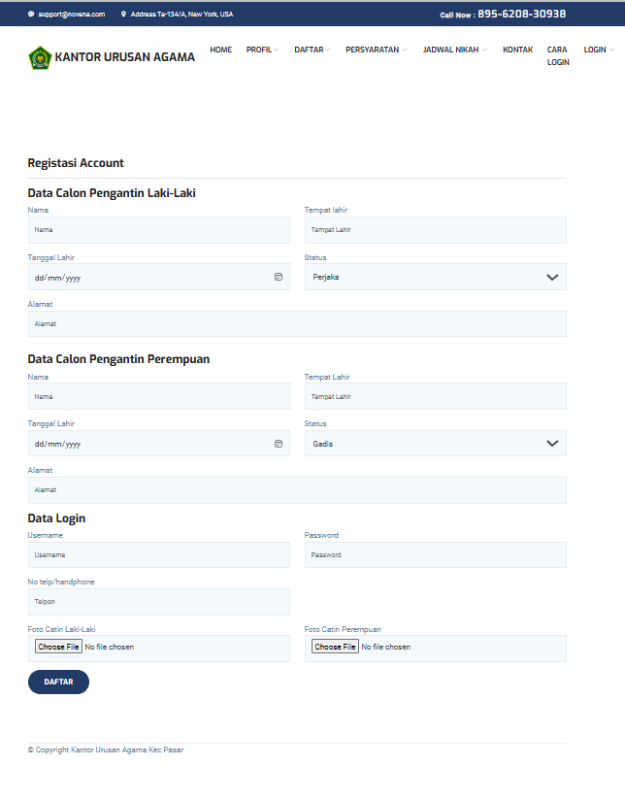

**Gambar 6.** Tampilan Halaman Registrasi Account

* + 1. **TampilanHalaman Login Calon Pengantin**

Halaman login calon pengantin merupakan tampilan login dimana calon pengantin diharuskan memasukkan username dan password untuk dapat masuk ke halaman calon pengantin, seperti tampilan di bawah ini:

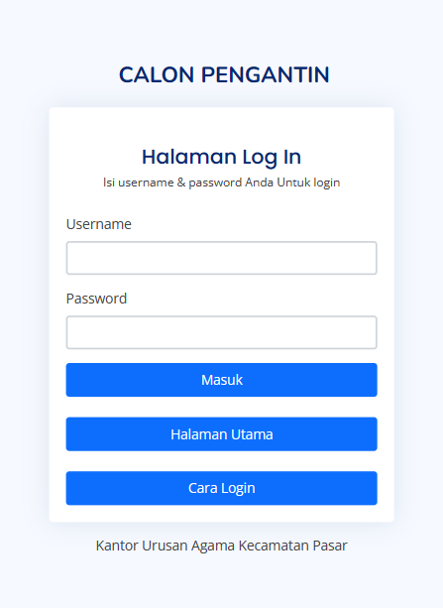

**Gambar 7.** Halaman Login Calon Pengantin

* + 1. **Tampilan Pendaftaran Calon Pengantin**

Tampilan ini untuk mendaftaran calon pengantin pada Aplikasi Multimedia Layanan Di Kantor Urusan Agama, dapat dilihat dari gambar di bawah ini:

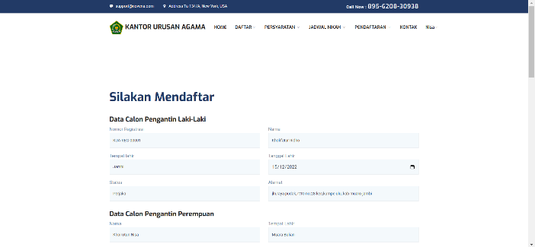

**Gambar 8.** Tampilan Pendaftaran Calon Pengantin

* + 1. **Tampilan Jadwal Pernikahan**

Tampilan ini berisikan jadwal pernikan calon pengantin pada Aplikasi Multimedia Layanan Di Kantor Urusan Agama, dapat dilihat dari gambar di bawah ini:

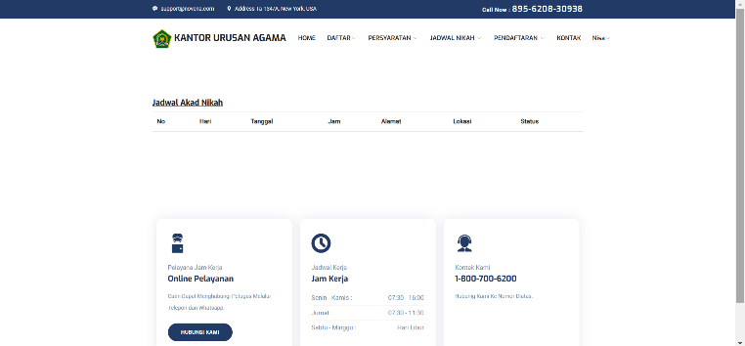

**Gambar 9.** Tampilan Jadwal Pernikahan

* + 1. **Tampilan Hasil Pendaftaran Calon Pengantin**

Tampilan ini hasil pendaftaran calon pengantin pada Aplikasi Multimedia Layanan Di Kantor Urusan Agama, dapat dilihat dari gambar di bawah ini:

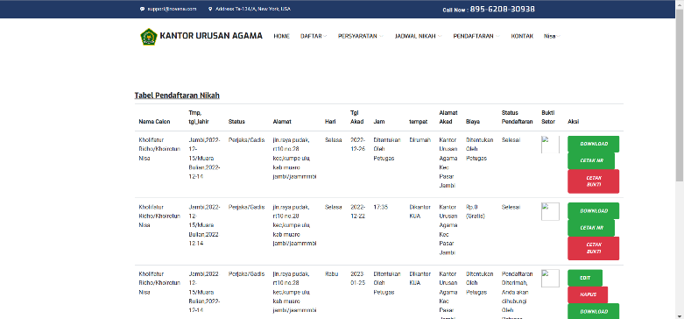

**Gambar 10.** Tampilan Hasil Pendaftaran Calon Pengantin

* + 1. **Tampilan Kontak**

Tampilan ini untuk menghubungi pihak petugas pada Aplikasi Multimedia Layanan Di Kantor Urusan Agama, dapat dilihat dari gambar di bawah ini:

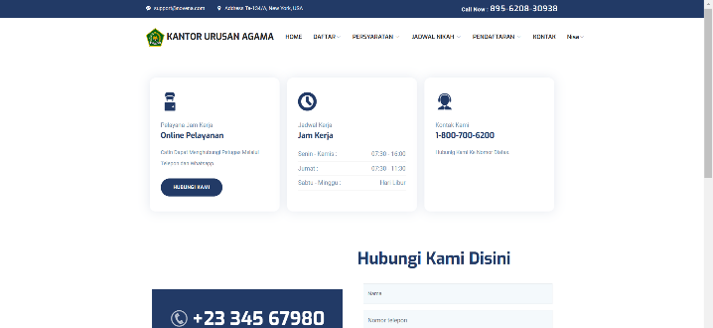

**Gambar 11.** Tampilan Kontak

* + 1. **Tampilan Login Admin**

Tampilan ini berisikan login admin pada Aplikasi Manajemen Pelayanan Pernikahan Di Kantor Urusan Agama, dapat dilihat dari gambar di bawah ini:

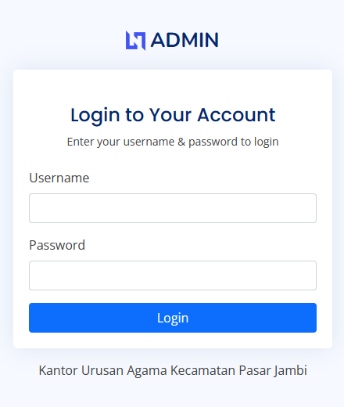

**Gambar 12.** Tampilan Login Admin

* + 1. **Tampilan Tambah Data Persyaratan**

Tampilan ini berisikan penambahan data persyaratan pernikahan pada Aplikasi Multimedia Layanan Di Kantor Urusan Agama, dapat dilihat dari gambar di bawah ini:

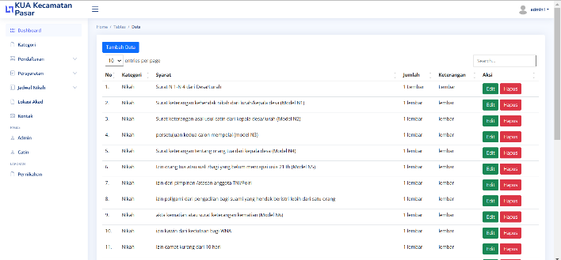

**Gambar 13.** Tampilan Tambah Data Persyaratan

* + 1. **Tampilan Data Calon Pengantin**

Tampilan ini berisikan data calon pengantin pada Aplikasi Pelayanan Pernikahan Di Kantor Urusan Agama Kecamatan Pasar, dapat dilihat dari gambar di bawah ini:

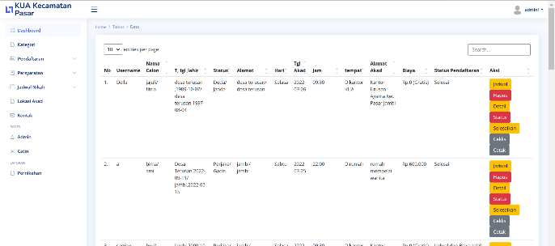

**Gambar 14.** Tampilan Data Calon Pengantin

* 1. **Implementasi Antarmuka Proses**
     1. Tampilan Halaman Utama

Tampilan halaman utama merupakan beranda dari Aplikasi Manajemen Pelayanan Pernikahan Di Kantor Urusan Agama Kecamatan Pasar, Berikut Gambarnya :

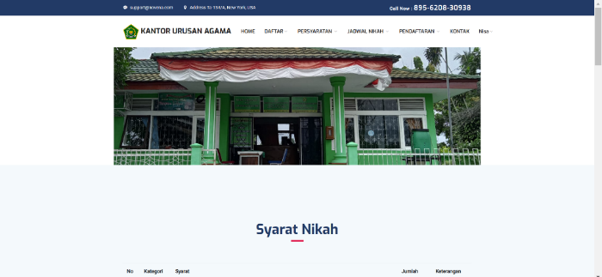

**Gambar 15.** Tampilan Halaman Utama

* + 1. Tampilan Halaman Profil

Gambar 16 merupakan tampilan halaman profil dari aplikasi multimedia dan layanan data KUA

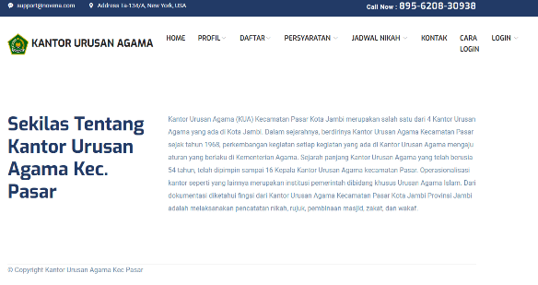

**Gambar 16.** Tampilan Halaman Profil

* + 1. **Tampilan Halaman Visi Misi**

Tampilan visi misi merupakan tampilan visi misi dari Aplikasi Manajemen Pelayanan Pernikahan Di Kantor Urusan Agama Kecamatan Pasar, Berikut Gambarnya :

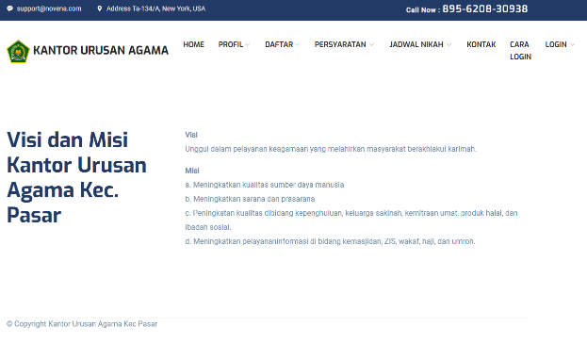

**Gambar 17.** Tampilan Halaman Visi Misi

* + 1. **Tampilan Halaman Persyaratan Nikah**

Tampilan persyaratan nikah merupakan tampilan persyaratan nikah dari Aplikasi Manajemen Pelayanan Pernikahan Di Kantor Urusan Agama Kecamatan Pasar, Berikut Gambarnya :

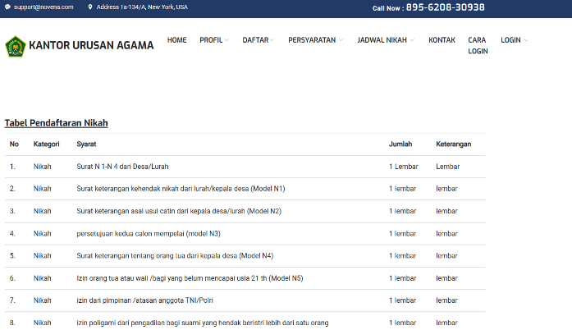

**Gambar 18.** Tampilan Halaman Pejabat Desa

* + 1. **Tampilan Halaman Cara Login**

Tampilan cara login merupakan tampilan cara login dari Aplikasi Manajemen Pelayanan Pernikahan Di Kantor Urusan Agama Kecamatan Pasar, Berikut Gambarnya :

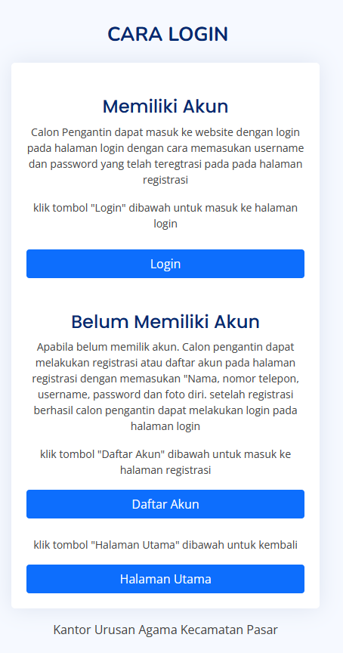

**Gambar 19.** Tampilan Halaman Cara Login

* 1. **Implementasi Antarmuka Output**
     1. Laporan Daftar Penerima Persyaratan NR.

Tampilan ini berisikan halaman laporan daftar penerima persyaratan NR di Aplikasi Manajemen Pelayanan Pernikahan Di Kantor Urusan Agama Kecamatan Pasar , yang dapat dilihat pada pada gambar dibawah:

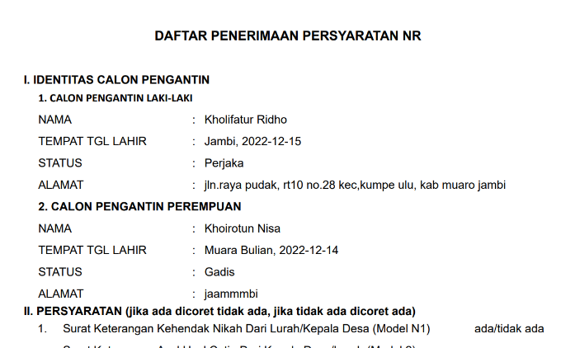

**Gambar 20.** Halaman Laporan Daftar Penerimaan Persyaratan NR

* + 1. **Laporan Bukti Pendaftaran**

Tampilan ini berisikan halaman laporan bukti pendaftaran di Aplikasi Manajemen Pelayanan Pernikahan Di Kantor Urusan Agama Kecamatan Pasar , yang dapat dilihat pada pada gambar dibawah:

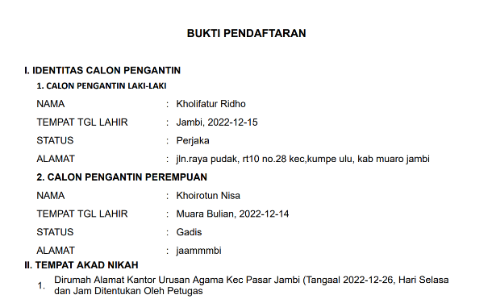

**Gambar 21.** Halaman Laporan Bukti Pendaftaran

* + 1. **Laporan Data Pernikahan**

Tampilan ini berisikan halaman laporan data pernikahan di Aplikasi Manajemen Pelayanan Pernikahan Di Kantor Urusan Agama Kecamatan Pasar , yang dapat dilihat pada pada gambar dibawah:

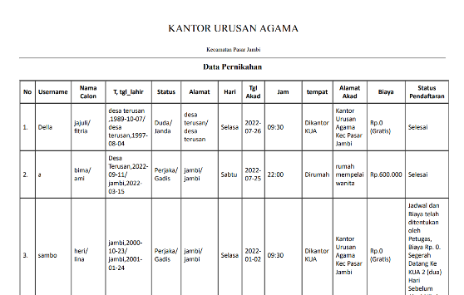

**Gambar 22.** Halaman Laporan Data Pernikahan

**IV. PENUTUP**

Kesimpulan yang bisa didapat dari penelitian yang telah dilakukan ini yaitu bahwa Aplikasi Multimedia Dan Pengolahan Data Layanan Pada KUA Kecamatan Pasar Kota Jambi ini mempermudah KUA dalam memberikan informasi kepada masyarakat, memudahkan masyarakat dalam mendapatkan informasi tentang berbagai layanan dari KUA, serta mengetahui syarat-syarat serta melakukan pendaftaran pernikahan secara online. Selain itu aplikasi ini juga dapat menampilkan laporan yang terdiri dari laporan pernikahan, dan laporan penerimaan persyaratan NR. Adapun saran untuk implementasi dan pengembangan aplikasi ini lebih lanjut yaitu sebelum melakukan implementasi maka harus dilakukan persiapan infrastruktur seperti menyediakan komputer yang sesuai dengan spesifikasi agar aplikasi dapat dijalankan dengan baik. Selain itu juga mengadakan pelatihan kepada staf yang bertugas mengolah dan memanajemen tersebut. Diharapkan pengguna memiliki pengetahuan mengenai pengguna komputer yang baik agar tidak terjadi kesalahan pada saat menjalankan program serta melakukan sosialisasi kepada petugas KUA, supaya masyarakat bisa mengetahui dan menggunakan sistem ini.

**DAFTAR REFERENSI**

Amirul Muslimin. (2021). Perancangan Company Profile Cetak Sebagai Media Promosi Dan Informasi Pada Tugu Muda Advertising. *Informatika: Jurnal Teknik Informatika Dan Multimedia*, *1*(1), 100–106. https://doi.org/10.51903/informatika.v1i1.79

Budiman, T., Kurniawan, E., Roland Hasibuan Program Studi Teknik Informatika, D., Studi Teknik Informatika, P., Studi Sistem Informasi, P., Studi Manajemen Informatika, P., & Jayakarta, S. (2023). RANCANG BANGUN SISTEM INFORMASI MANAJEMEN PROYEK PADA PT ABC. *Jurnal Manajemen Informatika Jayakarta*, *3*(2), 128–141. https://doi.org/10.52362/jmijayakarta.v3i2.1137

Husna Ahadi, A., & Gustina. (n.d.). *PERANCANGAN SISTEM INFORMASI POINT OF SALES (POS) BERBASIS WEB (STUDI KASUS : MINIMARKET SMJ PAAL 11)*.

Rahastine, M. P. (2022). Analisa Peranan Public Relation PT.Graha Bina Mandiri Dalam Pembuatan Company Profile Sebagai Media Informasi. *Jurnal Ilmu Komunikasi*, *9*(1). http://ejournal.bsi.ac.id/ejurnal/index.php/jika47

Reskianto, R., Nirsal, N., & Syafriadi, S. (2021). RANCANG BANGUN SISTEM APLIKASI PENGARSIPAN PERSURATAN UNIT KEGIATAN MAHASISWA SANGGAR SENI UNIVERSITAS COKROAMINOTO PALOPO. *D’computare: Jurnal Ilmiah Teknologi Informasi Dan Ilmu Komputer*, *11*(2), 12–17. https://doi.org/10.30605/dcomputare.v11i2.14

Rusydi, G., Anjumi, N., Komputerisasi Akuntansi, J., Dian Cipta Cendikia Bandar Lampung Jl, A., & Kunci, K. (2023). MEMANFAATKAN FRAMEWORK CI DALAM MEMBANGUN APLIKASI PENDAPATAN BERBASIS WEB LOCAL DENGAN METODE PENDEKATAN PEMASUKAN PADA CV. FEBBY ANUGERAH ADVERTISING. In *Jurnal Cendikia* (Vol. 23, Issue 2).

Syamsir Syamsir, Ahmad Lutfi, Aulia Annisa Fitriani, Ira Ramadani, Nabilah Azahra Putri, & Yurike Shizuka Nelsi. (2022). EFEKVITAS PENGGUNAAN APLIKASI MY PERTAMINA DI ERA KENAIKAN BBM BERSUBSIDI. *PROSIDING SEMINAR NASIONAL PENDIDIKAN, BAHASA, SASTRA, SENI, DAN BUDAYA*, *1*(2), 244–253. https://doi.org/10.55606/mateandrau.v1i2.189

Wandri, R., Febrian, R. A., Hanafiah, A., Gunawan, H., Fadhilah, M. R., & Pratama, H. I. (2022). Meningkatkan Pemahaman Dan Pelatihan Web Design Untuk Siswa SMK N 1 Kandis. *Jurnal Pengabdian Masyarakat Dan Penerapan Ilmu Pengetahuan*, *3*(2), 18–22. https://doi.org/10.25299/jpmpip.2022.11056

Zen, S. M., Profil, P., Balai, I., & Kunci, K. (n.d.). *Pembuatan Profil Instansi Balai Penyuluhan Pertanian Berbasis Web Menggunakan Framework Codeigniter*.

**IDENTITAS PENULIS**

Nama :Novhirtamely,ST,M.Kom

NIDN : 10115118107

TTL : Jambi, 15 November

2023

Jabatan Fungsional : Lektor III C

Email : [novmely@gmail.com](mailto:novmely@gmail.com)

Nama : Tamrin Syah, M. Kom

NIDN : 1024017101

TTL : Kuala Enok, 24 Januari

1971

Jabatan Fungsional : Lektor

Email : [duoangso71@gmail.com](mailto:duoangso71@gmail.com)

Nama : Khoirotun Nisa

NIM : 1902020

TTL : Muara Bulian, 09 Juni 2001

Alamat Rumah : Jl. Sunan Bonang, Kelurahan Simpang III Sipin,

Kecamatan Kota Baru.

Email : [khoirotunnisa447@gmail.com](mailto:khoirotunnisa447@gmail.com) .